SỞ GD & ĐT  Mã đề: 132  TỈNH BẮC NINH  THPT YÊN PHONG 2  (Đề thi có 40 câu / 4 trang) | ĐỀ THI THỬ THPT QUỐC GIA LẦN 1 NĂM 2017  Môn: KHOA HỌC TỰ NHIÊN – HÓA HỌC  Thời gian làm bài: 50 phút, không kể thời gian phát đề

Cho biết nguyên tử khối của các nguyên tố :
H =1; C = 12; N = 14; O = 16; Na = 23; Mg = 24; Al = 27; S =32; Cl = 35,5; K = 39; Ca = 40; Cr = 52;
Fe = 56; Cu = 64; Zn = 65; Ag = 108; Ba=137.

Câu 1: Polime của loại vật liệu nao sau đây có chứa nguyên tố nitơ ?
A. Cao su buna. B. Tơ nilon-6,6.
C. Tơ visco. D. Nhưa poli (vinyl clorua).
Câu 2: Cho chuỗi phản ứng sau: 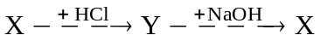. Chất nào sau đây phù hợp:
A. H₂N-CH₂-COOH. B. C₆H₅NH₂. C. Ala-Gly. D. HCOONH₄.
Câu 3: Số đồng phân este mạch hở ứng với công thức phân tử C₃H₆O₂ là:
A. 3. B. 4. C. 1. D. 2.
Câu 4: Chất có phản ứng với dung dịch Br₂ là:
A. Phenyl clorua. B. Alanin. C. Metyl amin. D. Triolein.
Câu 5: Trường họp nào sau đây tạo hợp chất Fe(II) ?
A. Nhúng thanh sắt vào dung dịch H₂SO₄ loãng. B. Đốt dây sắt trong bình đựng khı́ Cl₂.
C. Nhúng thanh sắt vào dung dịch AgNO₃ dư. D. Cho bột Fe vào dung dịch HNO₃ dư.
Câu 6: Nhúng một lá sắt (dư) vào dung dịch chứa một trong các chất sau: FeCl₃, AlCl₃, CuSO₄, Pb(NO₃)₂, H₂SO₄ đăc nóng. Sau phản ứng lấy lá sắt ra, có bao nhiêu trường hơp tạo muối sắt (II) ?
A. 2. B. 3. C. 4. D. 5.
Câu 7: Dãy kim loại tan hoàn toàn trong H₂O ở điều kiên thường là:
A. Fe, Na, K. B. Ca, Ba, K. C. Ca, Mg, Na. D. Al, Ba, K.
Câu 8: Glyxin là tên gọi của chất nào sau đây?
A. C₆H₅NH₂. B. CH₃NH₂.
C. H₂N-CH₂-COOH. D. CH₃-CH(NH₂)-COOH.
Câu 9: Cho 2,655 gam amin no, đơn chức, mạch hở X tác dụng với lượng dư dung dich HCl. Sau khi phản ứng xảy ra hoàn toàn, thu đươc 4,8085 gam muối. Công thức phân tử của X là:
A. C₃H₉N. B. C₃H₇N. C. CH₅N. D. C₂H₇N.
Câu 10: Phản ứng nào sau đây là phản ứng nhiệt nhôm ?
A. 3Al + 3CuSO₄ 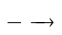 Al₂(SO₄)₃ + 3Cu. B. 8Al + 3Fe₃O₄ 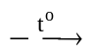4Al₂O₃ + 9Fe.
C. 2Al₂O₃ 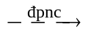 4Al + 3O₂. D. 2Al + 3H₂SO₄ Al₂(SO₄)₃ + 3H₂.
Câu 11: Gluxit nào sau đây đươc goị là đường mía?
A. Saccarozơ. B. Tinh bôṭ . C. Glucozơ. D. Fructozơ.
Câu 12: Các kim loaị Fe, Cr, Cu cùng tan trong dung dich nào sau đây?
A. Dung dich HCl. B. Dung dich HNO₃ đăc, nguôị .
C. Dung dich HNO₃ loãng. D. Dung dich H₂SO₄ đăc, nguôị .
Câu 13: Kim loaị X tác dung vớ i H₂SO₄ loãng cho khı́ H₂. Măṭ khác oxit của X bi ̣khı́ H₂ khử thành kim loaị ở nhiêṭ đô ̣ cao. X là kim loaị nào ?
A. Fe. B. Al. C. Mg. D. Cu.
Câu 14: Cho 10 gam hỗn hợp gồm Fe và Cu tác dụng với dung dịch H₂SO₄ loãng dư. Sau phản ứ ng thu được 2,24 lít H₂ lít khí hidro (ở đkc) dung dic̣ h X và m gam kim loaị không tan. Giá tri ̣củ a m là
A. 6,4 gam. B. 3,4 gam. C. 4,4 gam. D. 5,6 gam.

Câu 15: Cho sơ đồ sau: . X là dung dich nào sau đây:
A. Protein. B. Triolein. C. Glucozơ. D. Vinyl fomat.
Câu 16: Cho 33,9 gam hỗn hợp bột Zn và Mg (tỉ lệ 1 : 2) tan hết trong dung dịch hỗn hợp gồm NaNO₃ và NaHSO₄ thu được dung dịch A chỉ chứa m gam hỗn hợp các muối trung hòa và 4,48 lít (đkc) hỗn hợp khí B gồm N₂O và H₂. Hỗn hợp khí B có tỉ khối so với He bằng 8,375. Giá trị gần nhất của m là :
A. 240. B. 300. C. 312. D. 308.
Câu 17: Hỗn hợp X gồ m valin (có công thức C₄H₈NH₂COOH)) và đipeptit Glyxylalanin. Cho m gam X vào 100ml dung dich H₂SO₄ 0,5M (loãng), thu đươc dung dich Y. Cho toàn bộ Y phản ứng vừa đủ với 100ml dung dịch NaOH 1M và KOH 1,75M đun nóng thu được dung dịch chứa 30,725 gam muối. Phần trăm khối lượng của Valin trong X là :
A. 65,179%. B. 54,588%. C. 45,412%. D. 34,821%.
Câu 18: Cho các nhận định sau:
(1) Tất cả các ion kim loại chỉ bị khử.
(2) Hợp chất cacbohiđrat và hợp chất amino axit đều chứa thành phần nguyên tố giống nhau.
(3) Dung dịch muối mononatri của axit glutamic làm quỳ tím chuyển sang màu xanh.
(4) Cho kim loại Ag vào dung dịch FeCl₂ thì thu được kết tủa AgCl.
(5) Tính chất vật lí chung của kim loại do các electron tự do gây ra.
(6) Phản ứng thủy phân este và protein trong môi trường kiềm đều là phản ứng một chiều.
Số nhận định đúng là
A. 3 B. 2 C. 4 D. 5
Câu 19: Chọn cặp chất không xảy ra phản ứng?
A. dung dịch AgNO₃ và dung dịch Fe(NO₃)₂.
B. dung dịch Fe(NO₃)₂ và dung dịch KHSO₄.
C. dung dịch H₂NCH₂COONa và dung dịch KOH.
D. dung dịch C₆H₅NH₃Cl và dung dịch NaOH.
Câu 20: Cho các dung dịch FeCl₃, HCl, HNO₃ loãng, AgNO₃, ZnCl₂ và dung dịch chứa (KNO₃, H₂SO₄ loãng). Số dung dịch tác dụng được với kim loại Cu ở nhiệt độ thường là
A. 2 B. 5 C. 3 D. 4
Câu 21: Dãy các polime khi đốt cháy hoàn toàn đều thu được khí N₂
A. tơ olon, tơ tằm, tơ capron, cao su buna-N.
B. tơ lapsan, tơ enăng, tơ nilon-6, xenlulozơ.
C. protein, nilon-6,6, poli(metyl metacrylat), PVC.
D. amilopectin, cao su buna-S, tơ olon, tơ visco.
Câu 22: Hòa tan hoàn toàn hỗn hợp H gồm Mg (5a mol) và Fe₃O₄ (a mol) trong dung dịch chứa KNO₃ và 0,725 mol HCl, cô cạn dung dịch sau phản ứng thì thu được lượng muối khan nặng hơn khối lượng hỗn hợp H là 26,23g. Biết kết thúc phản ứng thu được 0,08 mol hỗn khí Z chứa H₂ và NO, tỉ khối của Z so với H₂ bằng 11,5. % khối lượng sắt có trong muối khan có giá trị gần nhất với
A. 17% B. 18% C. 26% D. 6%
Câu 23: Cho các sơ đồ phản ứng sau (theo đúng tỉ lệ mol):
C₇H₁₈O₂N₂ (X) + NaOH 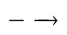X₁ + X₂ + H₂O X₁ + 2HCl X₃ + NaCl
X₄ + HCl X₃ X₄ tơ nilon-6 + H₂O
Phát biểu nào sau đây đúng
A. X₂ làm quỳ tím hóa hồng. B. Các chất X, X₄ đều có tính lưỡng tính.
C. Phân tử khối của X lớn hơn so với X₃. D. Nhiệt độ nóng chảy của X₁ nhỏ hơn X₄.
Câu 24: Trộn 2,43 gam Al với 9,28 gam Fe₃O₄ rồi nung nóng cho phản ứng xảy ra một thời gian, làm lạnh được hỗn hợp X gồm Al, Fe, Al₂O₃, FeO và Fe₃O₄. Cho toàn bộ X phản ứng với dung dịch HCl dư thu được 2,352 lít H₂ (đktc) và dung dịch Y. Cô cạn Y được a gam muối khan. Xác định giá trị của a là
A. 27,965 B. 16,605 C. 18,325 D. 28,326
Câu 25: Cho 0,3 mol hỗn hợp X gồm 2 este đơn chức tác dụng vừa đủ với 200 ml dung dịch NaOH 2M đun nóng, thu được hợp chất hữu cơ no mạch hở Y có phản ứng tráng bạc và 37,6 gam hỗn hợp muối hữu cơ. Đốt cháy hoàn toàn Y rồi cho sản phẩm hấp thụ hết vào bình chứa dung dịch nước vôi trong dư, thấy khối lượng bình tăng 24,8 gam. Khối lượng của X là
A. 30,8 gam. B. 33.6 gam. C. 32,2 gam. D. 35,0 gam.
Câu 26: Hỗn hợp E gổm 3 chuỗi peptit X, Y, Z đều mạch hở (được tạo nên từ Gly và Lys). Chia hỗn hợp làm hai phần không bằng nhau. Phần 1: có khối lượng 14,88 gam được đem thủy phân hoàn toàn trong dung dịch NaOH 1 M thì dùng hết 180 ml, sau khi phản ứng thu được hỗn hợp F chứa a gam muối Gly và b gam muối Lys. Mặt khác, đốt cháy hoàn toàn phần còn lại thì thu được tỉ lệ thể tích giữa CO₂ và hơi nước thu được là 1 : 1. Tỉ lệ a : b gần nhất với giá trị :
A. 1,57 B. 1,67 C. 1,40 D. 2,71
Câu 27: Cho hỗn hợp X gồm Fe_{x}O_{y}, Fe, MgO, Mg. Cho m gam hỗn hợp X trên tác dụng với dung dịch HNO₃ dư thu được 6,72 lít hỗn hợp khí N₂O và NO (dktc) có tỉ khối so với H₂ là 15,933 và dung dịch Y. Cô cạn dung dịch Y thu được 129,4 gam muối khan. Cho m gam hỗn hợp X tác dụng với dung dịch H₂SO₄ đặc nóng dư thu được 15,68 lít khí SO₂ (đktc, sản phẩm khử duy nhất) và dung dịch Z. Cô cạn dung dịch Z thu được 104 gam muối khan. Giá trị gần nhất của m là
A. 22,0 B. 28,5 C. 27,5 D. 29,0
Câu 28: Phân biệt các chất CaCl₂, HCl, Ca(OH)₂ có thể dùng dung dịch
A. NaOH. B. NaHCO₃. C. Na₂CO₃. D. NaNO₃.
Câu 29: Nhận xét nào dưới đây là đúng
A. Tripeptit hòa tan Cu(OH)₂ (phản ứng màu biure) tạo dung dịch xanh lam.
B. Trong phân tử protein luôn có nguyên tử nitơ.
C. Tinh bột và xenlulozơ là đồng phân của nhau.
D. Este là những chất hữu cơ dễ tan trong nước.
Câu 30: Trong 4 kim loại sau: Fe, Na, Al, Cr. Kim loại nổ khi tiếp xúc với axit và kim loại khá mềm, dễ kéo sợi, dễ dát mỏng trong 4 kim loại theo thứ tự là
A. Na và Fe. B. Cr và Al. C. Na và Al. D. Cr và Fe.
Câu 31: Xà phòng hóa hỗn hợp gồm CH₃COOCH₃ và CH₃COOC₂H₅ thu được sản phẩm gồm
A. 2 muối và 2 ancol B. 2 muối và 1 ancol C. 1 muối và 1 ancol D. 1 muối và 2 ancol
Câu 33: Nguyên tố hóa học nào sau đây thuộc nhóm kim loại kiềm thổ
A. Natri. B. Bari. C. Nhôm. D. Kali.
Câu 34: Nhận xét nào sau đây sai
A. Glucozơ được dùng làm thuốc tăng lực cho người già, trẻ em, người ốm.
B. Gỗ được dùng để chế biến thành giấy.
C. Xenlulozơ có phản ứng màu với iot.
D. Tinh bột là một trong số nguồn cung cấp năng lượng cho cơ thể.
Câu 35: X, Y, Z, T là một trong các chất sau: glucozơ, anilin (C₆H₅NH₂), fructozơ và phenol (C₆H₅OH). Tiến hành các thí nghiệm để nhận biết chúng và ta có kết quả như sau:
Thuốc thử | X | T | Z | Y | (+): phản ứng  (-): không phản ứng
Nước Br₂ | Kết tủa | Nhạt màu | Kết tủa | (-) | (+): phản ứng  (-): không phản ứng
dd AgNO₃/NH₃, tº | (-) | Kết tủa | (-) | Kết tủa | (+): phản ứng  (-): không phản ứng
dd NaOH | (-) | (-) | (+) | (-) | (+): phản ứng  (-): không phản ứng
Các chất X, Y, Z, T lần lượt là
A. glucozơ, anilin, phenol, fructozơ B. anilin, fructozơ, phenol, glucozơ.
C. phenol, fructozơ, anilin, glucozơ D. fructozơ, phenol, glucozơ, anilin
Câu 36: Cho 13,5 gam hỗn hợp gồm 3 amin no, đơn chức, mạch hở tác dụng vừa đủ với 300 ml dung dịch HCl x M, thu được dung dịch chứa 24,45 gam hỗn hợp muối. Giá trị của x là
A. 0,5. B. 1,4. C. 2,0. D. 1,0.
Câu 37: X, Y là hai hợp chất hữu cơ đơn chức phân tử chỉ chứa C, H, O. Khi đốt cháy X, Y với số mol bằng nhau hoặc khối lượng bằng nhau đều thu được với tỉ lệ mol tương ứng 2 : 3 và với tỉ lệ mol tương ứng 1 : 2. Số cặp chất X, Y thỏa mãn là
A. 4. B. 6. C. 5. D. 3.
Câu 38: Polime X dai, bền với nhiệt và giữ nhiệt tốt nên để dệt vải, may quần áo ấm , X là
A. Poliacrilonitrin B. Poli (vinylclorua) C. Polibutađien D. Polietilen
Câu 39: Có 5 hỗn hợp, mỗi hỗn hợp gồm 2 chất rắn có số mol bằng nhau: Na₂O và Al₂O₃; Cu và Fe₂(SO₄)₃; KHSO₄ và KHCO₃; BaCl₂ và CuSO₄; Fe(NO₃)₂ và AgNO₃. Số hỗn hợp có thể tan hoàn toàn trong nước (dư) chỉ tạo ra các chất tan tốt trong nước là
A. 5. B. 3. C. 4. D. 2
Câu 40: Cho m gam bột sắt vào dung dịch X chứa AgNO₃ và Cu(NO₃)₂ đến khi các phản ứng kết thúc thu được chất rắn Y và dung dịch Z. Cho dung dịch Z tác dụng hết với dung dịch NaOH dư, thu được a gam kết tủa T gồm hai hidroxit kim loại. Nung T đến khối lượng không đổi thu được b gam chất rắn. Biểu thức liên hệ giữa m, a, b có thể là
A. m = 8,225b – 7a. B. m = 8,575b – 7a. C. m = 8,4 – 3a. D. m = 9b – 6,5a.
Câu 36: Chọn D.
- Phương trình: 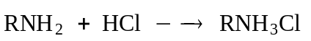
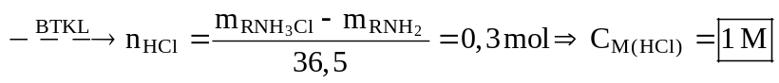
Câu 37: Chọn B.
- Khi đốt cháy X, Y có cùng số mol, khối lượng ⇒ M_{X} = M_{Y}.
- Ta có: 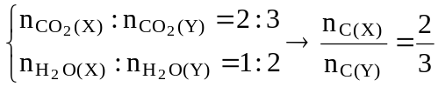 và 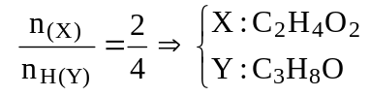
+ Có 2 đồng phân của X C₂H₄O₂ là: CH₃COOH và HCOOCH₃
+ Có 3 Số đồng phân của Y C₃H₈O là: CH₃CH₂CH₂OH; CH₃CH(OH)CH₃ và CH₃OC₂H₅
Vậy số cặp (X, Y) thỏa là: 3.2 = 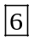
Câu 38: Chọn A.
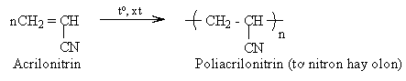
Câu 39: Chọn D.
• Hỗn hợp Na₂O và Al₂O₃:
Na₂O + H₂O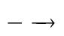2NaOH 2NaOH + Al₂O₃ 2NaAlO₂ + H₂O
1 mol 2 mol 2 mol 1 mol
- Dung dịch sau phản ứng chứa NaAlO₂ là chất tan tốt trong nước.
• Hỗn hợp Cu và Fe₂(SO₄)₃: 2Cu + Fe₂(SO₄)₃ 2CuSO₄ + FeSO₄
1 mol 0,5 mol
- Dung dịch sau phản ứng chứa CuSO₄; FeSO₄ và Fe₂(SO₄)₃ dư là các chất tan tốt trong nước.
• Hỗn hợp KHSO₄ và KHCO₃: KHSO₄ + KHCO₃ K₂SO₄ + CO₂ + H₂O
1 mol 1 mol
- Sau phản ứng thu được K₂SO₄ tan tốt trong nước nhưng khí CO₂ ít tan trong H₂O, do vậy hỗn hợp trên không hoàn toàn tan trong nước.
• Hỗn hợp BaCl₂ và CuSO₄: BaCl₂ + CuSO₄ BaSO_{4↓} + CuCl₂
1 mol 1 mol
- Sau phản ứng thu được BaSO₄ kết tủa không tan trong nước.
• Hỗn hợp Fe(NO₃)₂ và AgNO₃: Fe(NO₃)₂ + AgNO₃ Fe(NO₃)₃ + Ag
1 mol 1 mol
- Sau phản ứng thu được Ag kết tủa không tan trong nước.
Vậy có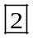 hỗn hợp có thể tan tốt trong nước dư.
Câu 40: Chọn B.
- Hướng tư duy 1:
Fe + 2AgNO₃ Fe(NO₃)₂ + 2Ag ; Fe + Cu(NO₃)₂ Fe(NO₃)₂ + Cu
mol: x 2x y y
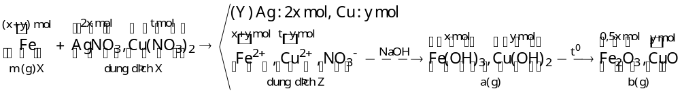
+ Ta có hệ sau: 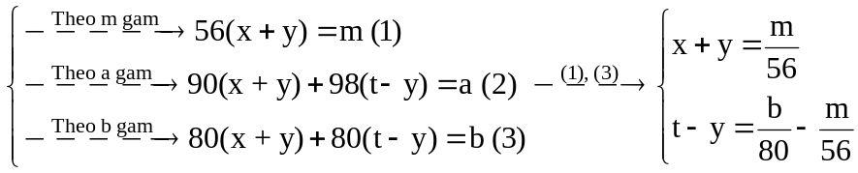
+ Thay (x + y) và (t – y) vào (2) ta được biểu thức: 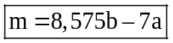
- Hướng tư duy 2:
Mà
- Ta có:

----------HẾT----------

PHÂN TÍCH –HƯỚNG DẪN GIẢI
ĐỀ THI THỬ THPT YÊN PHONG 2 – BẮC NINH LẦN 1

Câu 1: Chọn B.
Câu 2: Chọn B.
Câu 3: Chọn D.
Có 2 đồng phân este mạch hở ứng vói CTPT là C₃H₆O₂ là HCOOC₂H₅, CH₃COOCH₃.
Câu 4: Chọn D.
Câu 5: Chọn A.
B. Fe + 3AgNO_{3(dư)} → Fe(NO₃)₃ + 3Ag
C. Fe + Cl₂ → FeCl₃
D. Fe + 4HNO_{3(dư)} → Fe(NO₃)₃ + NO + 2H₂O
Câu 6: Chọn C.
Có 4 trường hợp tạo muối sắt (II) là : FeCl₃, CuSO₄, Pb(NO₃)₂ và H₂SO_{4(đặc, nóng)}
Câu 7: Chọn B.
Câu 8: Chọn C.
Câu 9: Chọn D.
Câu 10: Chọn B.
Câu 11: Chọn A.
A. Saccarozơ. | B. Tinh bôṭ . | C. Glucozơ. | D. Fructozơ.
Đường mía |  | Đường nho | Đường mật ong

Câu 12: Chọn C.
Lưu ý : Cr, Fe và Al bị thụ động hóa bởi HNO₃, H₂SO₄ đặc nguôi.
Câu 13: Chọn A.
Câu 14: Chọn C.
Câu 15: Chọn C.
Câu 16: Chọn D
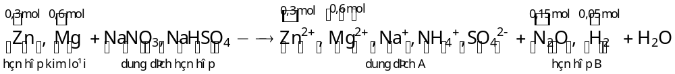
Câu 17: Chọn B.
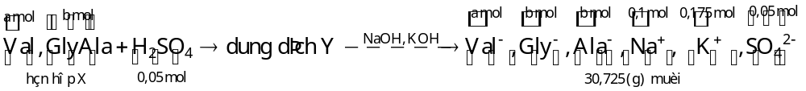
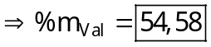
Câu 18: Chọn A.
(1) Sai, Fe²⁺, Cr²⁺ bị oxi hóa bởi các chất oxi hóa mạnh như KMnO₄, O₂….
(2) Sai, hợp chất amino axit chứa C, H, O và N còn hợp chất cacbohidrat không chứa N.
(3) Đúng, HOOC-CH₂-CH₂-CH(NH₂)-COONa (mono natri glutamate) làm quỳ tím hóa xanh.
(4) Sai, khi cho Ag tác dụng với dung dịch FeCl₂ không có phản ứng xảy ra.
(5) Đúng, các tính chất như tính dẫn điện, dẫn nhiệt, dẻo, ánh kim đều do electron tự do gây ra.
(6) Đúng, phản ứng thủy phân este và protein trong môi trường kiềm đều là phản ứng một chiều.
Vậy có 3 nhận định đúng là (3), (5), (6).
Câu 19: Chọn C.
A. AgNO₃ + Fe(NO₃)₂ → Fe(NO₃)₃ + Ag.
B. 3Fe²⁺ + NO₃⁻ + 4H⁺ → 3Fe³⁺ + NO + 2H₂O
D. C₆H₅NH₃Cl + NaOH → C₆H₅NH₂ + NaCl + H₂O
Câu 20: Chọn D.
Có 4 chất tác dụng được với kim loại Cu ở điều kiện thường là FeCl₃, HNO₃ loãng, AgNO₃ và dung dịch chứa (KNO₃, H₂SO₄ loãng).
Cu + 2FeCl₃ → CuCl₂ + 2FeCl₂ Cu + HNO_{3(loãng)} → Cu(NO₃)₂ + NO + H₂O
Cu + 2AgNO₃ → Cu(NO₃)₂ + 2Ag 3Cu + 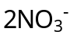 + 8H⁺ → 3Cu²⁺ + 2NO + 4H₂O
Câu 21: Chọn A.
Các polime khi đốt cháy hoàn toàn đều thu được khí N₂ chứng tỏ trong phân tử polime có chứa N.
Vậy các polime có thành phần chứa N là : tơ olon, tơ tằm, tơ capron, cao su buna-N.
Câu 22: Chọn A.
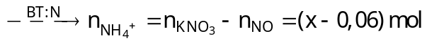
Câu 23: Chọn B.
- Các phản ứng xảy ra:
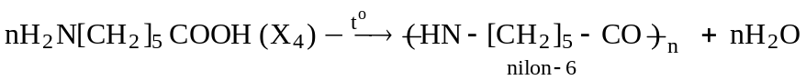
A. Sai, X₂ làm quỳ tím hóa xanh.
B. Đúng. X và X₄ đều có tính lưỡng tính.
C. Sai, Phân tử khối của X là 162 trong khi phân tử khối của X₃ là 167,5.
D. Sai, Nhiệt độ nóng chảy của X₁ lớn hơn X₄.
Câu 24: Chọn A.
- Quá trình: 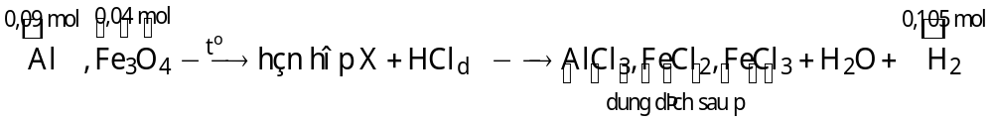
+ Ta có: 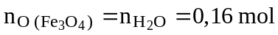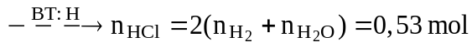
- Hướng tư duy 1:
- Hướng tư duy 2:
+ Ta có:
Câu 25: Chọn C.
- Nhận thấy: n_{X} = 0,3 < n_{NaOH} = 0,4 ⇒ trong X có chứa 1 este của phenol (A) và este còn lại là (B)
Với
- Khi đốt cháy chất Y no, đơn chức, mạch hở (R₂CH₂CHO: 0,2 mol) luôn thu được 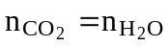
⇒ mà 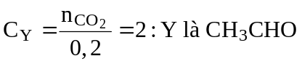
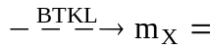m_{muối} + m_{Y} + 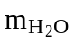– m_{NaOH} = 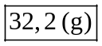
Câu 26: Chọn A.
+ Các mắt xích tạo ra tương ứng với các α - amino axit:
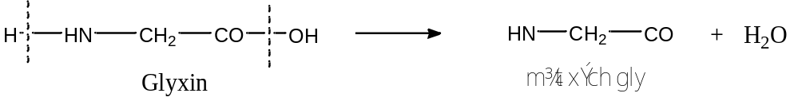
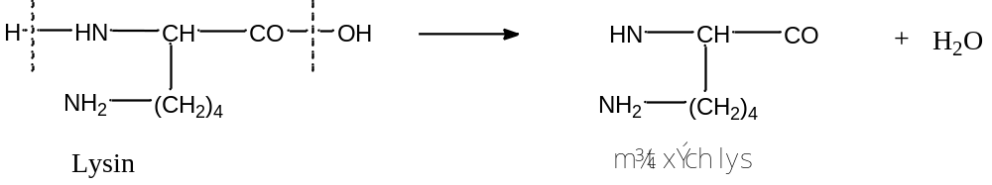
- Hướng tư duy 1: Sử dụng CTTQ của peptit
+ Gọi số mắc xích của Gly là x và Lys là y ta có CTTQ của E là:
+ Ta có: 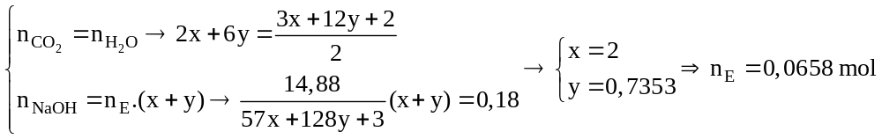
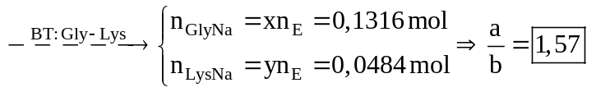
- Hướng tư duy 2: Quy đổi về hỗn hợp các α - amino axit và –H₂O.
+ Ta có : 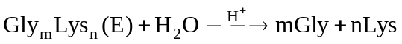
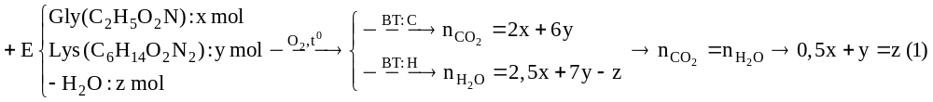
và 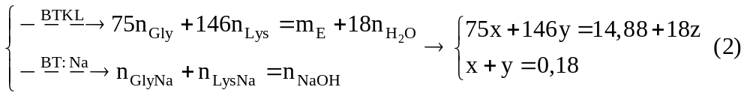
+ Từ (1), (2) ta tính được: . Vậy 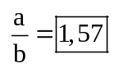
- Hướng tư duy 2.1: Ta có thể quy đổi hỗn hợp E về các axyl và H₂O như sau: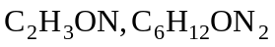và H₂O sau đó giải tương tự như trên ta cũng có thể tìm được kết quả.
- Hướng tư duy 3: Tách chất
+ Ta có: 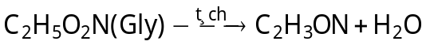và
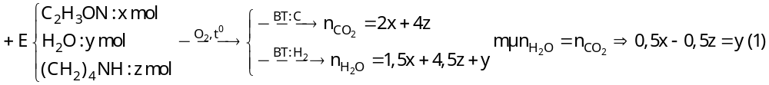
+ Ta có :
+ Từ (1), (2) ta tính được: 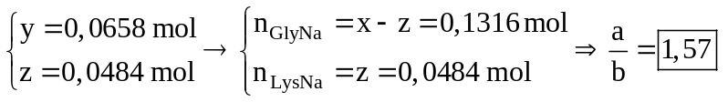
Câu 27: Chọn D.
- Hướng tư duy 1:
- Tóm tắt quá trình: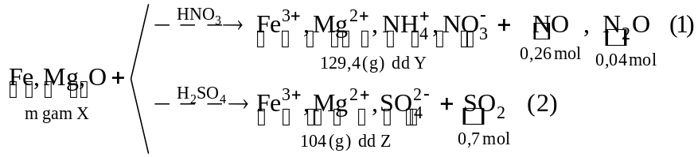
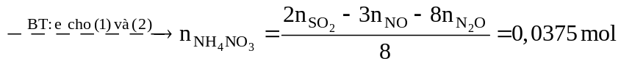
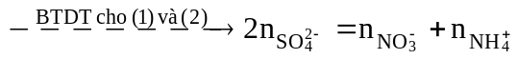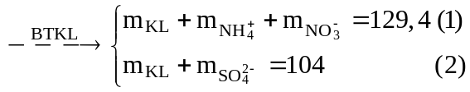
+ Xét quá trình (2): 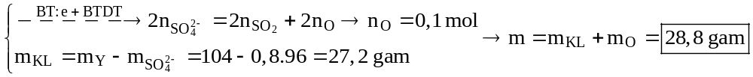
- Hướng tư duy 2:
+ Gọi T là hỗn hợp muối chứa Fe(NO₃)₂ và Mg(NO₃)₂ suy ra: 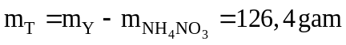
+ Áp dụng phương pháp tăng giảm khối lượng + bảo toàn điện tích cho hỗn hợp T và Z ta có:
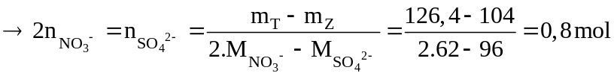
+ Xét quá trình (2):
Câu 28: Chọn B.
Thuốc thử | CaCl₂ | HCl | Ca(OH)₂
A. NaOH | Không hiện tượng
B. NaHCO₃ | Không hiện tượng | Có khí CO₂ thoát ra | Có kết tủa trắng
C. Na₂CO₃ | Có kết tủa trắng | Có khí CO₂ thoát ra | Có kết tủa trắng
D. NaNO₃ | Không hiện tượng
Câu 29: Chọn B.
A. Sai, Tripeptit hòa tan Cu(OH)₂ (phản ứng màu biure) tạo dung dịch màu tím.
B. Đúng, Trong phân tử protein luôn có nguyên tử nitơ.
C. Sai, Tinh bột và xenlulozơ không phải là đồng phân của nhau.
D. Sai, Este là những chất hữu cơ ít tan trong nước vì trong phân tử không có liên kết hiđro.
Câu 30: Chọn C.
Câu 31: Chọn D.
- Phương trình phản ứng: 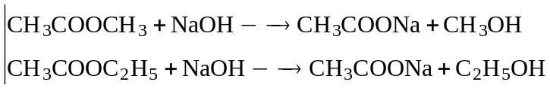 ⇒ 1 muối và 2 ancol
Câu 32: Chọn B.
- Các kim loại kiềm thổ thuộc nhóm IIA gồm các nguyên tố: Be, Mg, Ca, Sr, Ba, Ra.
Câu 34: Chọn C.
- Xenlulozơ không có phản ứng với I₂ chỉ tinh bột mới có phản ứng này tạo dung dịch có màu xanh tím.
Câu 35: Chọn B.
Thuốc thử | X: C₆H₅NH₂ | T: C₆H₁₂O₆ (glucozơ) | Z: C₆H₅OH | Y: C₆H₁₂O₆ (fructozơ)
Nước Br₂ | Kết tủa trắng | Nhạt màu | Kết tủa trắng | Không phản ứng
dd AgNO₃/NH₃, tº | Không phản ứng | Kết tủa Ag | Không phản ứng | Kết tủa Ag
dd NaOH | Không phản ứng | Không phản ứng | Có phản ứng | Không phản ứng
Câu 36: Chọn D.
- Phương trình:
Câu 37: Chọn B.
- Khi đốt cháy X, Y có cùng số mol, khối lượng ⇒ M_{X} = M_{Y}.
- Ta có: và
+ Có 2 đồng phân của X C₂H₄O₂ là: CH₃COOH và HCOOCH₃
+ Có 3 Số đồng phân của Y C₃H₈O là: CH₃CH₂CH₂OH; CH₃CH(OH)CH₃ và CH₃OC₂H₅
Vậy số cặp (X, Y) thỏa là: 3.2 =
Câu 38: Chọn A.
Câu 39: Chọn D.
• Hỗn hợp Na₂O và Al₂O₃:
Na₂O + H₂O2NaOH 2NaOH + Al₂O₃ 2NaAlO₂ + H₂O
1 mol 2 mol 2 mol 1 mol
- Dung dịch sau phản ứng chứa NaAlO₂ là chất tan tốt trong nước.
• Hỗn hợp Cu và Fe₂(SO₄)₃: 2Cu + Fe₂(SO₄)₃ 2CuSO₄ + FeSO₄
1 mol 0,5 mol
- Dung dịch sau phản ứng chứa CuSO₄; FeSO₄ và Fe₂(SO₄)₃ dư là các chất tan tốt trong nước.
• Hỗn hợp KHSO₄ và KHCO₃: KHSO₄ + KHCO₃ K₂SO₄ + CO₂ + H₂O
1 mol 1 mol
- Sau phản ứng thu được K₂SO₄ tan tốt trong nước nhưng khí CO₂ ít tan trong H₂O, do vậy hỗn hợp trên không hoàn toàn tan trong nước.
• Hỗn hợp BaCl₂ và CuSO₄: BaCl₂ + CuSO₄ BaSO_{4↓} + CuCl₂
1 mol 1 mol
- Sau phản ứng thu được BaSO₄ kết tủa không tan trong nước.
• Hỗn hợp Fe(NO₃)₂ và AgNO₃: Fe(NO₃)₂ + AgNO₃ Fe(NO₃)₃ + Ag
1 mol 1 mol
- Sau phản ứng thu được Ag kết tủa không tan trong nước.
Vậy có hỗn hợp có thể tan tốt trong nước dư.
Câu 40: Chọn B.
- Hướng tư duy 1:
Fe + 2AgNO₃ Fe(NO₃)₂ + 2Ag ; Fe + Cu(NO₃)₂ Fe(NO₃)₂ + Cu
mol: x 2x y y
+ Ta có hệ sau:
+ Thay (x + y) và (t – y) vào (2) ta được biểu thức:
- Hướng tư duy 2:
Mà
- Ta có:

